

Семинарска – Основи на економија

Тема:

Потрошувачка, штедење, инвестиции



Изработиле:

Теодора Груевска 084114

Матеја Богдан 084092

Ристе Петров 084129

Содржина

Потрошувачка 3

Штедење 4

Инвестиции 7

Користена литература 10

# **Потрошувачка**

Потрошувачката е дел од расположливиот доход на домаќинствата кој го употребуваат за купување на најразлични добра(храна, облека) за задоволување на нивни потреби. Делот од расположливиот доход на домаќинствата наменет за потрошувачка секогаш е ограничен. Луѓето најпрвин мораат да ги задоволат елементарните потреби, потоа со останатиот дел од доходот наменет за потрошувачка, луѓето купуваат финални добра и услуги, за на крај дел од доходот да го наменат за најразлични услуги.

**Функција на потрошувачката**

Функцијата на потрошувачката ги покажува соодносите помеѓу нивото на потрошувачката на домаќинствата и нивото на расположливиот доход на домаќинствата.

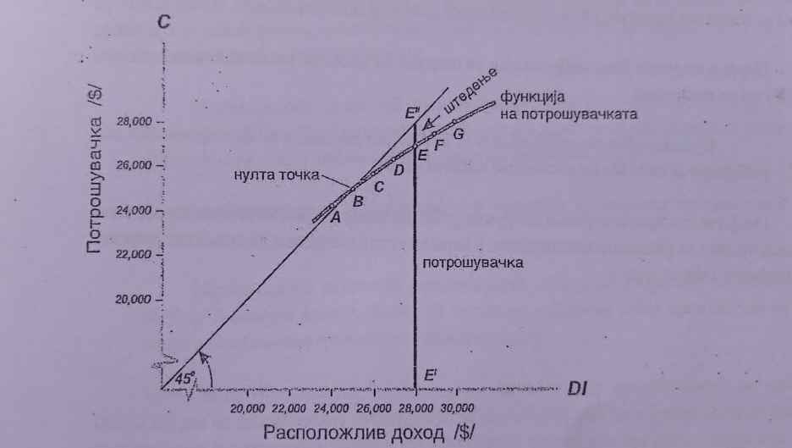

**Маргинална склоност кон потрошувачката**

Маргиналната склоност кон потрошувачката го покажува дополнителниот износ на потрошувачкста што произлегува од секоја дополнителна единица остварен доход, односно маргиналната склоност кон потрошувачката ни покажува кој дел од дополнително остварениот доход поединецот или домаќинството ќе го употребат за потрошувачка.

# **Штедење**

* Штедењето го претставува делот од расположливиот доход на домаќинствата којшто не се потрошил.
* Штедењето е на некој начин одложена потрошувачка, доходот што не се потрошил сега, туку ќе се потроши во иднина.
* Постојат неколку релевантни заклучоци во врска со штедењето и тоа:
  + Сиромашните домаќинства не само што не се во состојба да штедат, туку тие често навлегуваат во зона на негативно штедење, каде потрошувачката го надминува расположливиот доход, поради што тие мораат да се задолжуваат за да ја осигурат својата егзистенција.
  + Во точката во која се изедначуваат расположливиот доход и потрошувачката, штедењето е еднакво на нула.
  + Со порастот на расположливиот доход на домаќинствата расте можноста домаќинствата истовремено и повеќе да трошат и повеќе да штедат.
  + Расположливиот доход е основна детермината и на потрошувачката и на штедењето.
* Маргиналната склоност кон штедењето го покажува дополнителниот износ на штедење што произлегува од секоја дополнителна единица на остварен доход т.е. кој дел од дополнителниот остварен доход поединецот или домаќинството ќе го заштедат.
* Функцијата на штедењето ги покажува соодносите помеѓу нивото на штедење и нивото на расположливиот доход.

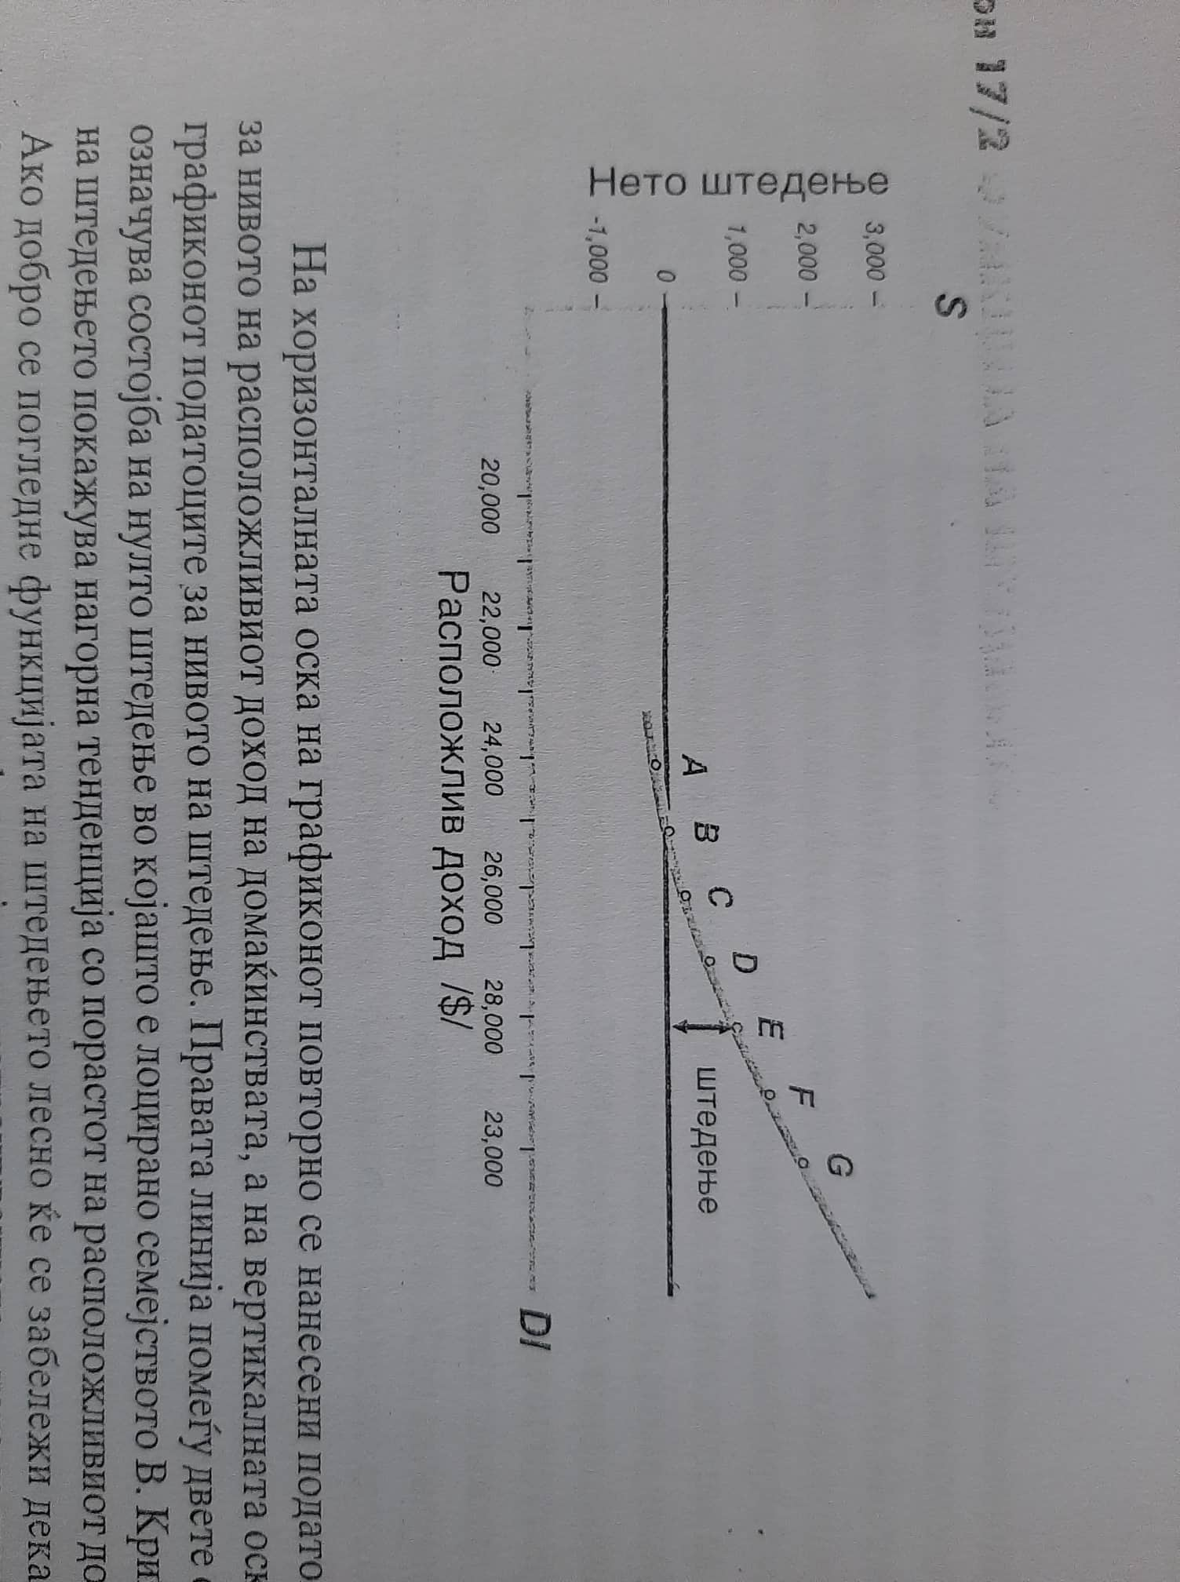

* На хоризонталната оска на графиконот се нанесени податоците за нивото на расположливиот доход на домаќинствата, а на вертикалната оска, податоците за нивото на штедење. Правата линија помеѓу двете оски означува состојба каде што штедењето е еднакво на нула. Од графиконот гледаме дека кривата на штедење покажува тенденција нагоре како што расте расположливиот доход.

Штедење значи чување или одложување на материјални добра и пари (на пример, вложување во банка или во пензински фонд).

Се разликува материјална, парично, поединечно, колективно, доброволно и присилно штедење. Посебно е распространето паричното штедење, и тоа со вложување на парите во штедни институции - банки или штедилници.

Во 1924 година во Милано бил основан Меѓународен институт за штедење. Истовремено е воведен и Светски ден на штедењето (31 октомври), кога посебно се запазува пропагандата за штедење преку најразлични средства за јавно информирање, се доделуваат различни награди на штедачите итн.

**Штедењето во економијата**

Во економијата, штедењето е резултат на одлуките на потрошувачите за распределбата на доходот и потрошувачката во однос на времето, т.е. тоа се јавува како резултат на изборот меѓу денешната и идната потрошувачка. Така, ако потрошувачот одлучи да не го потроши целиот сегашен доход, непотрошениот дел од доходот претставува штедење (заштеда).

Притоа, големината на штедењето зависи од следниве фактори:

* распоредот на доходот низ времето - ако доходот на потрошувачот расте во текот на времето, тогаш тој денес ќе троши повеќе денес, а ќе штеди во иднината
* каматната стапка - ако е повисока каматната стапка, тогаш штедењето е поисплатливо и потрошувачот ќе троши помал дел од сегашниот доход, а остатокот ќе го заштеди, зашто тоа ќе му овозможи повисока потрошувачка во иднината
* апсолутниот износ на доходот - според една теорија, луѓето со повисок доход штедат поголем процент од доходот во споредба со луѓето со понизок доход
* вкусевите на потрошувачите - некои луѓе се понестрпливи, т.е. повеќе ја претпочитаат сегашноста отколку иднината, некои луѓе сакаат да се обезбедат во однос на неизвесноста во иднината итн.

# **Инвестиции**

Инвестициите според својата економска суштина, претставуваат зголемување на постојаните капитални фондови.

**Бруто инвестиции**

инвестиции е целата маса на инвестиции во една економија во определен временски период, без оглед на тоа дали станува збор за инвестиции наменети за замена на истрошените капитални фондови или пак за нивно зголемување.

**Нето инвестиции**

инвестии кои го завземаат делот на инвестиции кои реализираат прираст, зголемување на капиталните фондови во економијата над дотегашното ниво. Нето инвестициите се помали за амортизацијата и депресицијацијата.

**Детерминанти на инвестициите**

на микро ниво : каматна стапка, маргинална стапка на ефикасност на капиталот, очекување на деловните луѓе и технолошкиот развој.

На макро ниво:

- Штедење

земјите кои имаат висока стапка на штедење во однос на БДП имаат поголема тенденција да инвестираат повеќе и на тој начин се остваруваат подинамични стапки на пораст на бруто домашниот производ.

Во отворените економии недоволното нациноално штење може да биде андополнето со користењ на надворешни извори на финансирање. (нема поместување на каматните стапки како во затворените економии)

- Каматната Стапка

При инвестирање, инвеститорите ја согледуваат каматната стапка и го согледуваат стапката на враќање на инвестициите.(доколку истата има голем ризик инвеститорите подобро би ги штеделе самите средства него да ги инвестираат во ризични инвестиции)

- Очекувањата во економијата

Голем удел во инвестриањето има состојбата во економијата, доколку самата состојба е неизвесна инвеститорите ќе бидат скептични да инвестираат.

Ако се очекува експанзија кривата на побарувачка за инвестиции се поместува нагоре кон десно, ако се очекува рецесија се поместува надолу и кон лево.

**Улоги на инвестициите**

- силна компонента во агрегатната побарувачка.

- фактор врз долгорочниот аутпут/производните можности.

Инвестициите го раздвижуваат растот на БДП со што расте и вработоеноста. Секое ново работно место помага до зголемување а маргиналната склоност на штедење што прави циклус на дополнително зголемување на инвестициите.

**Мултипликатор на инвестициите**

овој мултипликатор го покажува ефектот од промените на инвестициите врз вкупниот БДП. (тенденциите на зголемувањето на инвестициите).

Склоноста кон потрошувачка * мултипликатор на вработеност/инвестиции = го дефинираат растот на БДП.

Покрај мултипликаторот влијаат други фактори како кризни состојби, намален оптимизам и сл.)

Друго влијание имаат фискалниот мултипликатор и мултипликаторот на надврешна трговија.

Инвестиција претставува вложување производни фактори во очекување на некоја корист во иднина - на пример, инвестиција во трајно добро, во недвижен имот од услужната индустрија, во фабрики, во развој на производи и во истражување и развој.

**Пресметка на профитабилноста на инвестицијата**

Пресметката на исплатливоста, т.е. профитабилноста на инвестицијата се врши на определена дата така што се споредува вредноста на вложените производни фактори и проценетите идни приходи од проектот. Притоа, бидејќи вложувањето на производните фактори се вршело во минатите временски периоди, нивните поединечни износи се вкаматуваат до моментот на пресметката. Од друга страна, бидејќи приносите на инвестицијата ќе бидат остварени во иднината, нивните очекувани вредности се дисконтираат до денот на пресметката. Оттука, профитабилноста на инвестицијата се пресметува како разлика меѓу дисконтираните идни приходи и вкаматените минати издатоци.

Студија на случај

Порастот на БДП на Кина, дали тоа е резултат на зголемените инвестиции?

Кина во последните две децении изненадува со својот раст на БДП, со оваа кратка анализа ќе увидиме на што се должи на тој изненадувачки раст на БДП.

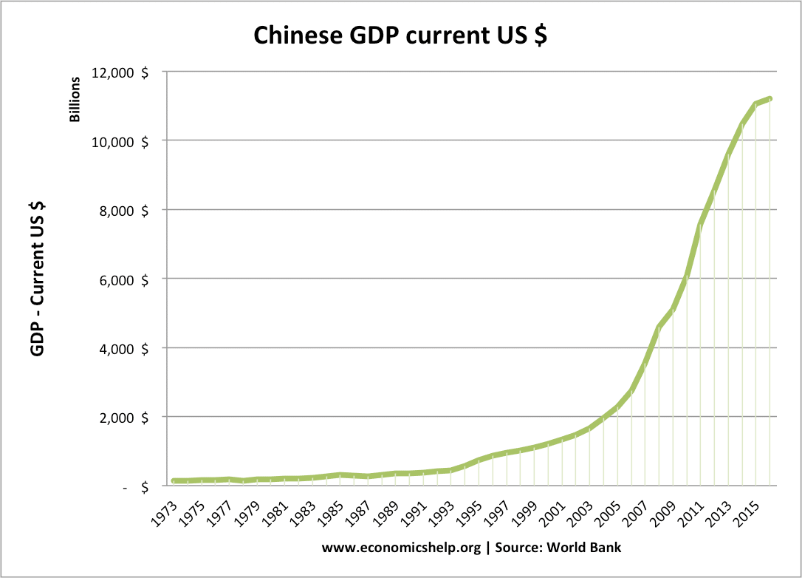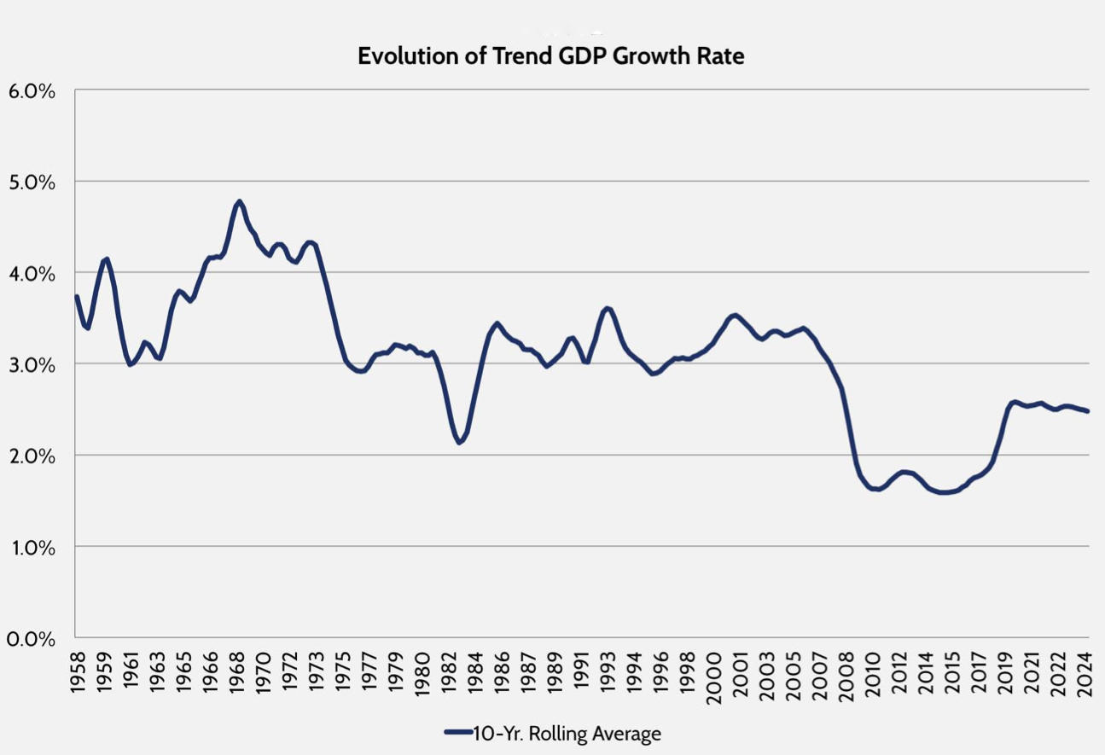

Како што може да видиме од податоците според Светска Банка, растот на брутодомашниот производ е пораснат за повеќе од 6 пати во период од 2 децении. Споредствено со бруто домашниот производ на Америка кој што е скоро стагнанте во последното поластолетие.

Според податоците од БИС, можеме да забележиме дека кина има голема стапка на склоност кон штедење и тоа вртоглави 50%, споредствено оваа фискална година во нашата земја потрошувачите имале склоност кон штедење од 8%. На што се должи ова и како ова влијае на брутодомашниот производ?

Во 90ите години со влегувањето на американските инвестициони гиганти, Кина навлезе во втора индустриска револуција со која се модернизираше целовкупниот инвестициски тек. Америка искористувајќи го евтината цена на трудот, предизивика до дополнителен раст на инвестициите во државата. Со побарувачката на труд пораснаа инвестициите од државата кои што допринесоа до зголемување на урбанизацијата.

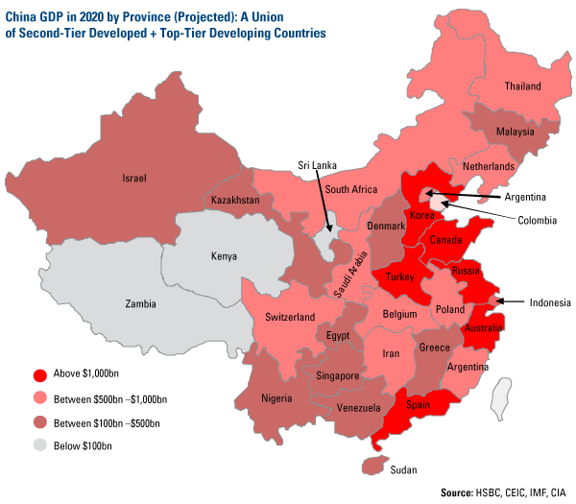

На мапата забележуваме каде е поциозиран растот на бруто домашнот пораст.

При кои што можеме да видиме, дека териториите кои се поблиску до пристаништата имаат поголем пирараст во споредба со другите територии (кои се сиромашни со странски инвестиции)

Голем фактор во големите инвестиции и воедно маргиналната склоност кон штедење се и потрошувачките и инвестициската ограниченост. Во Кина поради хибриниот систем на пазарен капитализам, има ограничена соптственост со што единствени инвестициски одлуки за самите потрошувачи се купувањето на недвижнини или чување на парите во банките. Што индиректно влијае врз растот на економијата. Покрај тоа што во Ковид кризата со колапсот на гигантот Евергрин видовме како овој раст може да се распадне.

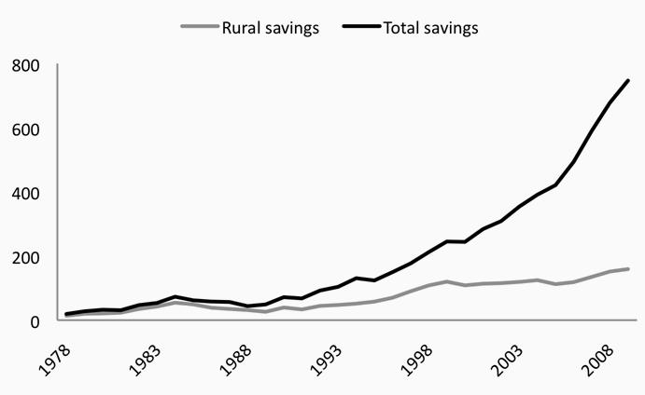

Исто така класното поткревање влијае врз самиот раст на инвестициите и штедењето. Жителите во урбанизирините предели директно влијаат со нивниот повисок приход врз големата склоност кон штедење на потрошувачите.

# **Користена плитература**

* Економија – Таки Фити
* [https://mk.wikipedia.org/wiki/%D0%A8%D1%82%D0%B5%D0%B4%D0%B5%D1%9A%D0%B5](https://mk.wikipedia.org/wiki/Штедење)
* [https://mk.wikipedia.org/wiki/%D0%98%D0%BD%D0%B2%D0%B5%D1%81%D1%82%D0%B8%D1%86%D0%B8%D0%B8](https://mk.wikipedia.org/wiki/Инвестиции)
* <https://www.bis.org/publ/work312.pdf?fbclid=IwAR3crRPWjJ1Szx05AFZMcXuvB_6v26SwYdT9LjYdlDVT7ouvaojMNom1WwU>
* <https://voxeu.org/article/why-do-chinese-save-so-much?fbclid=IwAR3B4-bQhUEPLz9l3LyuVJOBTmzsNj6RDTfaw7cVAZFo3dGf3jER9C2NuNs>